 OSMANGAZİ ANADOLU LİSESİ ÇARPANLARA AYIRMA-2
1) 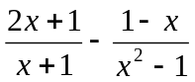Kesrinin sadeleştirilmiş biçimi aşağıdakilerden hangisidir?  A)2 B)1 C)0 D)-1 E)-2  2) x-y = 12 ise 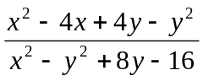 İfadesinin eşiti kaçtır?  A)3 B)2 C) D)1 E)  3) 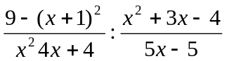 ifadesinin sadeleşmiş biçimi aşağıdakilerden hangisidir?  A)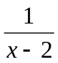 B)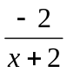 C)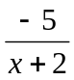  D)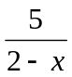 E)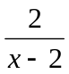  4) 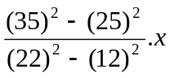İfadesinin tamsayı yapan en küçük x pozitif tamsayısı kaçtır?  A)4 B)8 C)17 D)32 E)34  5) (2x-2)- 9x ifadesinin çarpanlarından biri aşağıdakilerden hangisi değildir?  A)x-1 B)x-2 C)2x-1 D)2x+1 E)x+2  6) a+ b= 12 ve ab + ab = 5 ise a+b kaçtır?  A)20 B)23 C)25 D)27 E)29  7) 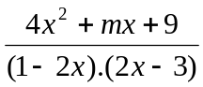İfadesi sadeleştirilmiş bir kesir olduğuna göre, m nin alabileceği değerler toplamı kaçtır?  A)-32 B)-18 C)-16 D)20 E)32  8) 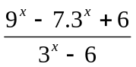= 8 Olduğuna göre, x kaçtır?  A)0 B)1 C)2 D)3 E)4  9) x,y birer gerçel sayıdır. x+xy = 16 ve xy +y= 9 Olduğuna göre, x+y kaçtır?  A)1 B)2 C)3 D)5 E)7  10) 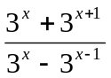Kesrinin sadeleştirilmiş biçimi aşağıdakilerden hangisidir?  A)4 B)6 C)9 D)10 E)12  11) x - 5x+ 10x - 10x+ 5x-1 ifadesinin x = 3 için değeri kaçtır?  A)34 B)32 C)30 D)28 E)26  12) 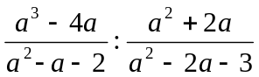 işleminin sonucu kaçtır?  A)a B)a -3 C)1 D)a – 2 E)a + 2 | 13) 36x-60x + p ifadesinin bir tam kare olabilmesi için p aşağıdakilerden hangisi olabilir?  A)5 B)6 C)7 D)8 E)9  14) 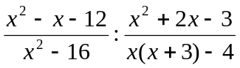 ifadesinin sadeleşmiş biçimi aşağıdakilerden hangisidir?  A)-1 B)x-1 C)x+3 D)x E)1  15) 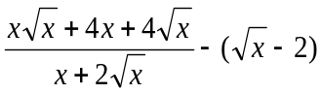 işleminin sonucu kaçtır?  A)1 B)2 C)3 D)4 E)2  16) x²-4xy+5y²+6y+9=0 ise x+y kaçtır  A)-10 B)-9 C) -6 D)-3 E)-1  17) a ve pozitif tamsayı olmak üzere 4a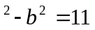 ise  a.b kaçtır?  A)1 B)3 C)5 D)15 E)35  18) x – y = 3 için 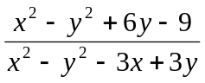 ifadesinin sonucu kaçtır?  A)1 B)2 C)3 D)4 E)5  19) 220. 221. 222 – 219. 221. 223 İşleminin sonucu kaçtır?  A)-669 B)-663 C)-660 D)660 E)663  20) a +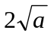=4 ise 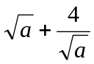 İşleminin sonucu kaçtır?  A)1A) B) 2 C)  D) 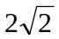 E) 1  21) 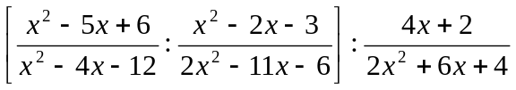  İfadesinin sadeleşmiş biçimi aşağıdakilerden hangisidir?  A)x +2 B)x - 1 C)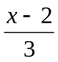 D)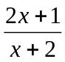 E)x-2  22)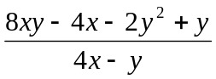İfadesinin sadeleşmiş biçimi aşağıdakilerden hangisidir?  A)2x-1 B)2y-1 C)2x+1 D)3y-2 E)y-1  23) Aşağıdakilerden hangisi (x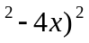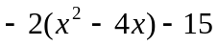 ifadesinin bir çarpanı değildir?  A)x-5 B)x-3 C)x-1 D)x+1 E)x+3  İki kişi ıssız bir adada korsanların gömdüğü bir defineyi buluyor. Definenin içinde altın, yakut, elmas, inci vb. gibi değişik değerli eşyalar var. Defineyi bu iki kişi arasında bölmek için öyle bir kural bulun ki ikisi de bunu en haksever bölme olarak kabul etsin?
1-A 2-E 3-D 4-C 5-A 6-D 7-A 8-C 9-D 10-B 11-B 12-B 13-A 14-E 15-B 16-B 17-D 18-B 19-E 20-B 21-E 22-B 23-E

